**МДОУ « Детский сад №142» Воронова Н.Н., Уткина С.Н.**

**Конспект занятия «Экскурсия в Динопарк»**

**Цель:** обобщение представлений детей о многообразии мира динозавров, среде обитания.

**Задачи:**

**Образовательные:**

- расширять представления детей о многообразии мира динозавров, их среде обитания, их отличиях,

- совершенствовать монологическую речь (описательный рассказ с использованием мнемосхемы),

- совершенствовать диалогическую речь

-закреплять умения детей в соотнесении количества и цифры, классификации, прямом счете до 10

- совершенствовать умение ориентироваться на листе бумаги, определять направление «справа», «слева»,

- совершенствовать умение работать в технике пластилинография,

**Развивающие:**

- развивать логическое мышление, память, внимание, мелкую моторику,

- формировать умение конструировать по схеме,

- активизировать творческое воображение,

- продолжать развивать графо-моторные навыки,

- формировать умение доводить начатое дело до конца.

**Воспитательные:**

- воспитывать творческую инициативу,

- воспитывать доброжелательность, взаимопомощь, умение работать в коллективе**,** радоваться за успехи товарища.

**Оборудование и материалы:**

* тематические карточки с изображением и названием динозавров,
* пособие «Развивающий коврик из фетра»,
* настенный календарь,
* дидактическое пособие «Что за окном» с карточками природных явлений, паровозик «Дни недели»,
* разноцветные плоскостные фигуры динозавров и магниты ( доска выбора центров активности),
* объемные разноцветные динозаврики на столы в центрах активности,
* мнемосхема для составления рассказов по теме «В мире динозавров», тематические карточки и игры на липучках: «Продолжи закономерность»,
* «Разложи по возрастанию»,
* «Посчитай динозавриков»,
* «Соотнеси количество с цифрой»,
* «Найди лишнего»,
* «Найди пять отличий»,
* «Право – лево»,
* «Головоломка»,
* игра «Сортер»,
* детская типография (программно-дидактический комплекс для организации речевого развития детей от 3 до 7 лет. «Речь:плюс. Речевое развитие в детском саду»),
* геометрические фигуры (программно-дидактический комплекс для организации математического развития детей от 4 до 7 лет. Мате:плюс )
* книжка малышка,
* магнитные буквы,
* 2 листа бумаги формата А3,
* фломастеры,
* карандаши,
* краски,
* мелки,
* ножницы,
* клей,
* цветная бумага,
* полоски цветной бумаги 1см*10см – 10 штук,
* треугольники со стороной 2см- 10штук,
* набор мягкого пластилина,
* трафареты динозавров,
* раскраски с динозаврами,
* ватман с нанесенным фоном,
* 3 контейнера с манной крупой
* оттиски динозавров и фигурки,
* части скелета динозавра, «Археолог»: набор для раскопок – 2 штуки),
* клаксон,
* мультимедийное оборудование ( ноутбук)

|  |  |  |
| --- | --- | --- |
|  |  |  |
|  |  |  |
|  | https://cdn1.akusherstvo.ru/9d2/f8f/399274.jpg |  |
|  |  |  |
|  |  |  |
|  |  |  |
|  |  |  |

**Ход занятия:**

**Сигнал клаксона**

1. **Приветствие «Станем рядышком по кругу…»**

«Сядем рядышком, по кругу,

Скажем «Здравствуйте!» друг другу.

Нам здороваться не лень:

Всем «Привет!» И «Добрый день!»;

Если каждый улыбнется-

Утро доброе начнется.

-Доброе утро!!!

1. **Правила нашей группы**
2. **Работа с календарем**

-какое время года

-какой месяц

- какие еще зимние месяцы вы знаете

- какое сегодня число

- какая погода за окном

-как вы думаете смогли ли жить динозавры в таких погодных условиях

- в каких условиях жили раньше динозавры

- пригасим наших гостей в наш «Динопарк»

-кто же живет в нашем «Динопарке»

(рассказы детей о динозаврах по мнемосхеме)

1. **Физкультминутка**

|  |  |
| --- | --- |
| А у динозавра есть пятнышки  Пятнышки везде | пальцами изобразить динозаврика, передвигаться по ногам |
| На лбу, ушах, на шее, на локтях  Есть на носах, на животах,  Коленях и носках | Показ |
| А у динозавра есть чешуйки  Есть чешуйки везде | пальцами изобразить динозаврика, передвигаться по ногам |
| На лбу, ушах, на шее, на локтях  Есть на носах, на животах,  Коленях и носках | Показ |

1. **Презентация зон активности**

(для выбора – разноцветные динозаврики и магниты)

А теперь пора и поработать. У нас сегодня открыты 4 центра

- В центре математики Юля предлагала сравнить динозавров по размеру, а также можно

* Узнать кто самый длинный динозавр
* Кто выше всех
* Провести ревизию в нашем Динопарке (все ли динозавры в нашем парке на месте)
* Найти отличия
* Накормить динозавров

- В центр грамоты Аня предложила написать книгу о динозаврах. Мы уже начали над ней работать предлагаю

* Продолжить писать книгу о динозаврах
* Напечатать приглашение на экскурсию в наш «Динопарк» для друзей

- В центр творчества Катя предлагала заселить динозавров в наш парк с учетом условий обитания

* Коллективная работа (Страна динозавров)

- В центре экспериментирования Ярослав предлагал устроить раскопки

* Раскопки:

- раскопать скелет и собрать его,

- раскопать отпечатки и подобрать динозавров

- раскопать скелет и подобрать динозавра

1. **Работа в центрах активности**

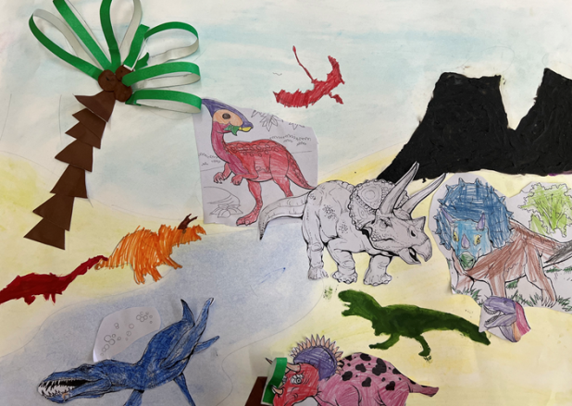 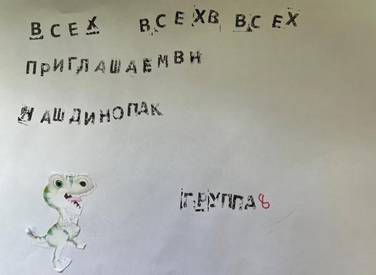

1. **Игра малой подвижности**

«Весело танцую, хвостиком кручу я..»

Весело танцую,

Хвостиком кручу я.

Хвостиком кручу я,

Всех друзей зову я.

Хвостиком кручу я,

Танец свой танцуя -

Подходи, танцуй со мной

Поднимем лапу вверх,

Опустим лапу вниз.

Разучим этот танец вместе

Поскорей улыбнись!

Как динозавр танцуй,

За мной давай повторяй.

Я динозавр, я танцую,

А ты подпевай.

Танец свой танцуя

Лапами машу я.

Хвостиком кручу я,

И друзей зову я.

Лапами машу я

Танец свой танцуя

Хэй - давай танцуй со мной!

[**https://yandex.ru/video/touch/preview/5437166883701521638?parent-reqid=1708515775870043-13777125688980168442-balancer-l7leveler-kubr-yp-sas-220-BAL-9653&source=tabbar&text=%D0%B8%D0%B3%D1%80%D0%B0+%D0%BC%D0%B0%D0%BB%D0%BE%D0%B9+%D0%BF%D0%BE%D0%B4%D0%B2%D0%B8%D0%B6%D0%BD%D0%BE%D1%81%D1%82%D0%B8+%D0%B2%D0%B5%D1%81%D0%B5%D0%BB%D0%BE+%D1%82%D0%B0%D0%BD%D1%86%D1%83%D1%8E+%D1%85%D0%B2%D0%BE%D1%81%D1%82%D0%B8%D0%BA%D0%BE%D0%BC+%D0%BA%D1%80%D1%83%D1%87%D1%83+%D1%8F**](https://yandex.ru/video/touch/preview/5437166883701521638?parent-reqid=1708515775870043-13777125688980168442-balancer-l7leveler-kubr-yp-sas-220-BAL-9653&source=tabbar&text=%D0%B8%D0%B3%D1%80%D0%B0+%D0%BC%D0%B0%D0%BB%D0%BE%D0%B9+%D0%BF%D0%BE%D0%B4%D0%B2%D0%B8%D0%B6%D0%BD%D0%BE%D1%81%D1%82%D0%B8+%D0%B2%D0%B5%D1%81%D0%B5%D0%BB%D0%BE+%D1%82%D0%B0%D0%BD%D1%86%D1%83%D1%8E+%D1%85%D0%B2%D0%BE%D1%81%D1%82%D0%B8%D0%BA%D0%BE%D0%BC+%D0%BA%D1%80%D1%83%D1%87%D1%83+%D1%8F)

1. **Итоговый круг (сигнал клаксона)**

– Ребята, кто хочет поделиться своими успехами или рассказать о затруднениях

(Рассказы детей)

- Сегодня мы вспоминали тех динозавров, которых уже изучили. А завтра нас ждут другие динозавры .

1. -Кто молодцы? Мы молодцы!!!

Литература:

1. Тематический комплект « Динозаврики»:

<https://razvivalo4ki.ru/tematicheskiy-komplekt-dinozavriki/>

Приложение 1

Мнемо- схема « В мире динозавров»

Дети прикрепляют круг, вырезанный из картона определённого цвета для каждого вида динозавра в каждую область мнемо-схемы, используя нарисованное « условное» изображение.

Где жили

( континент)

Что ели:

Хищники, травоядные, всеядные

?

Интересный факт

Условия обитания:

Солёная вода,

Температура воздуха;

Обилие растительной и животной пищи

Кем стали

